
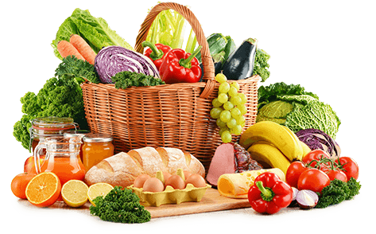
JEDILNIK (7. 9. ─ 11. 9. 2026)
 | MALICA | KOSILO | POPOLDANSKA MALICA
PONEDELJEK | polnozrnati kruh¹, maslo⁷, šolski med, jabolko, šipkov čaj | goveja juha^{1,3,9}, testenine s tunino omako¹, rdeča pesa, voda | polbeli kruh ¹, jabolko, voda
TOREK | žitni kosmiči^{1,7}, polnomastno mleko⁷, banana, hibiskusov čaj | goveja juha^{1,3,9} ,pleskavica, džuveč riž, zelena solata, sadni napitek | rženi kruh¹, rezina sira⁷, sadni napitek
SREDA | rženi kruh¹, pašteta, sveža kumara, nektarina, planinski čaj | brokolijeva juha¹, pečen puran v omaki¹, kuhan korenček, kuskus¹, zelena solata, voda | marmeladni navihanček^{7,1,3},voda
ČETRTEK | polnozrnati kruh¹, zeliščni namaz⁷, paprika, slive, sadni čaj (jagoda-vanilija) | korenčkova juha, zelenjavni polpeti^{1,3}, pražen krompir, kuhana zelenjava, zelena solata, sadni napitek | polbeli kruh¹, sadni jogurt⁷, voda
PETEK | mlečna pletenica^{1,7}, žitna bela kava^{1,7}, hruška | fižolova enolončnica¹, skutin kolač^{1,3,7}, voda | polnozrnati kruh¹, melona, voda
Alergeni: 1: gluten (pšenica, pira, rž, ječmen, oves, kamut), 2: raki, 3: jajca, 4: ribe, 5: arašidi, 6: soja, 7: laktoza (mleko in mlečni izdelki), 8: oreški (8a: mandlji, 8b: lešniki, 8c: orehi, 8d: indijski orehi, 8e: brazilski oreščki, 8f: pistacija, 8g: makadamija), 9: listna zelena, 10: gorčično seme, 11: sezam, 12: žveplov dioksid in sulfiti, 13: volčji bob, 14: mehkužci
DOBER TEK!
Dietni obroki, ki jih pripravljamo po navodilu pediatra, lahko vsebujejo navedene alergene v sledovih.
Kuhinja si pridružuje pravico do spremembe jedilnika.


V sodelovanju pripravila: Robert Troha, vodja kuhinje Jerca Bogataj, organizatorka šolske prehrane

